Отчёт по лабораторной работе №13

Петлин Артём Дмитриевич

Содержание

# 1 Цель работы

Изучить основы программирования в оболочке ОС UNIX. Научится писать более сложные командные файлы с использованием логических управляющих конструкций и циклов.

# 2 Задание

1. Используя команды getopts grep, написать командный файл, который анализирует командную строку с ключами:

* -iinputfile — прочитать данные из указанного файла;
* -ooutputfile — вывести данные в указанный файл;
* -pшаблон — указать шаблон для поиска;
* -C — различать большие и малые буквы;
* -n — выдавать номера строк.

а затем ищет в указанном файле нужные строки, определяемые ключом -p.

1. Написать на языке Си программу, которая вводит число и определяет, является ли оно больше нуля, меньше нуля или равно нулю. Затем программа завершается с помощью функции exit(n), передавая информацию в о коде завершения в оболочку. Командный файл должен вызывать эту программу и, проанализировав с помощью команды $?, выдать сообщение о том, какое число было введено.
2. Написать командный файл, создающий указанное число файлов, пронумерованных последовательно от 1 до 𝑁 (например 1.tmp, 2.tmp, 3.tmp,4.tmp и т.д.). Число файлов, которые необходимо создать, передаётся в аргументы командной строки. Этот же командный файл должен уметь удалять все созданные им файлы (если они существуют).
3. Написать командный файл, который с помощью команды tar запаковывает в архив все файлы в указанной директории. Модифицировать его так, чтобы запаковывались только те файлы, которые были изменены менее недели тому назад (использовать команду find).

# 3 Теоретическое введение

Командный процессор (командная оболочка, интерпретатор команд shell) — это про- грамма, позволяющая пользователю взаимодействовать с операционной системой компьютера. В операционных системах типа UNIX/Linux наиболее часто используются следующие реализации командных оболочек:

* оболочка Борна (Bourne shell или sh) — стандартная командная оболочка UNIX/Linux, содержащая базовый, но при этом полный набор функций;
* С-оболочка (или csh) — надстройка на оболочкой Борна, использующая С-подобный синтаксис команд с возможностью сохранения истории выполнения команд;
* оболочка Корна (или ksh) — напоминает оболочку С, но операторы управления программой совместимы с операторами оболочки Борна;
* BASH — сокращение от Bourne Again Shell (опять оболочка Борна), в основе своей совмещает свойства оболочек С и Корна (разработка компании Free Software Foundation).

# 4 Выполнение лабораторной работы

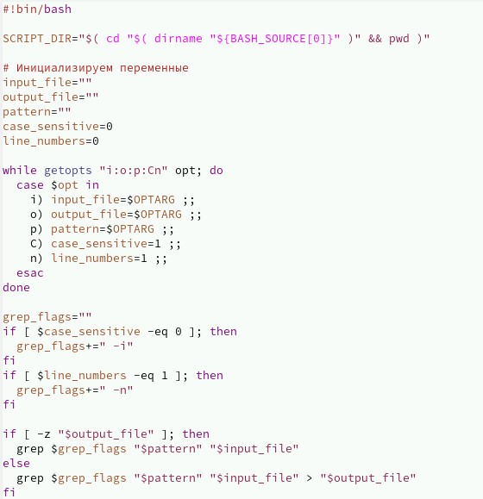

Рис. 1: код скрипта

работа скрипта

Рис. 2: работа скрипта

Пишем скрипт для поиска строк в файле с ключами.

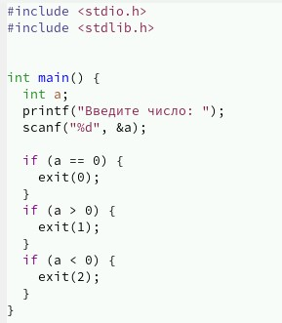

Рис. 3: код программы на Си

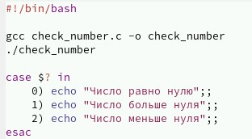

Рис. 4: код скрипта

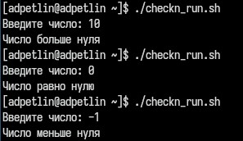

Рис. 5: работа скрипта

Пишем программу на Си для проверки числа и командный файл, который компилирует и запускает эту программу и анализирует код завершения ($?) и выводит сообщение.

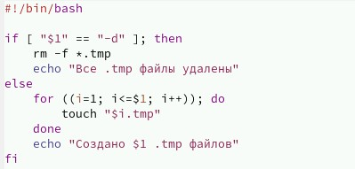

Рис. 6: код скрипта

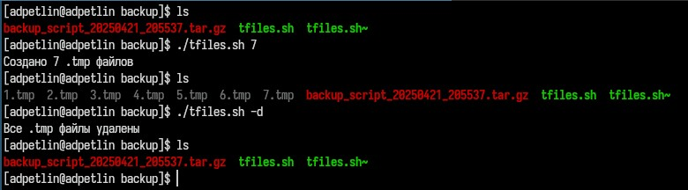

Рис. 7: работа скрипта

Пишем скрипт для создания и удаления временных файлов.

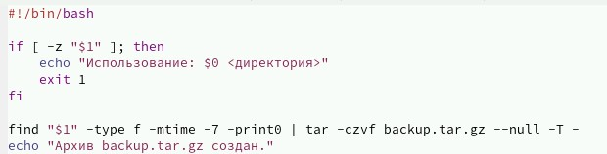

Рис. 8: код скрипта

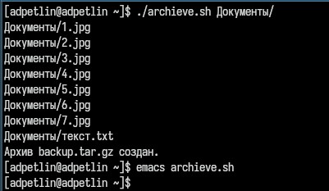

Рис. 9: работа скрипта

Пишем скрипт для архивации недавно измененных файлов.

# 5 Выводы

Мы изучили основы программирования в оболочке ОС UNIX. Научились писать более сложные командные файлы с использованием логических управляющих конструкций и циклов.

# Список литературы

1. Dash, P. Getting Started with Oracle VM VirtualBox / P. Dash. – Packt Publishing Ltd, 2013. – 86 сс.
2. Colvin, H. VirtualBox: An Ultimate Guide Book on Virtualization with VirtualBox. VirtualBox / H. Colvin. – CreateSpace Independent Publishing Platform, 2015. – 70 сс.
3. Vugt, S. van. Red Hat RHCSA/RHCE 7 cert guide : Red Hat Enterprise Linux 7 (EX200 and EX300) : Certification Guide. Red Hat RHCSA/RHCE 7 cert guide / S. van Vugt. – Pearson IT Certification, 2016. – 1008 сс.
4. Робачевский, А. Операционная система UNIX / А. Робачевский, С. Немнюгин, О. Стесик. – 2-е изд. – Санкт-Петербург : БХВ-Петербург, 2010. – 656 сс.
5. Немет, Э. Unix и Linux: руководство системного администратора. Unix и Linux / Э. Немет, Г. Снайдер, Т.Р. Хейн, Б. Уэйли. – 4-е изд. – Вильямс, 2014. – 1312 сс.
6. Колисниченко, Д.Н. Самоучитель системного администратора Linux : Системный администратор / Д.Н. Колисниченко. – Санкт-Петербург : БХВ-Петербург, 2011. – 544 сс.
7. Robbins, A. Bash Pocket Reference / A. Robbins. – O’Reilly Media, 2016. – 156 сс.